Home » Neonato » “Hug your baby”: il metodo per aiutare i genitori a comprendere il neonato | VIDEO
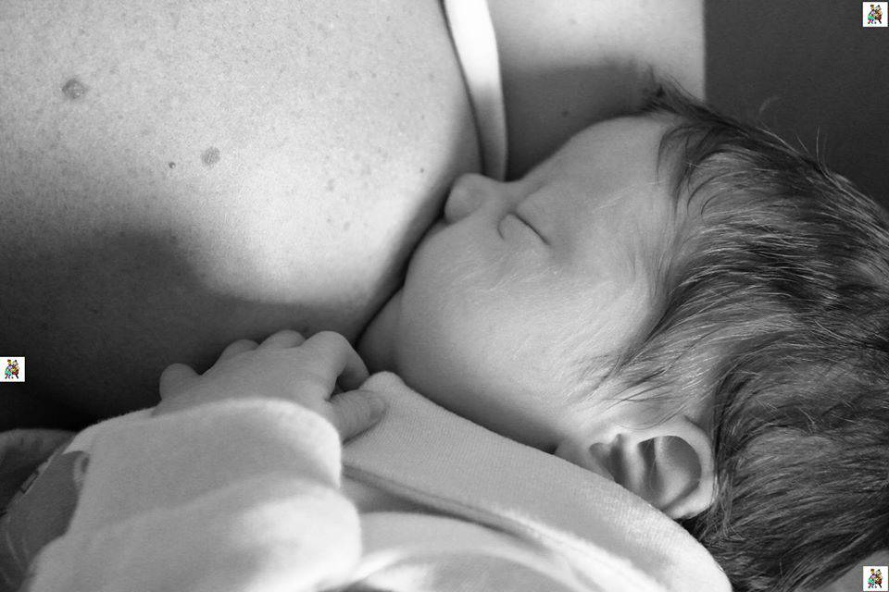“Hug your baby”: il metodo per aiutare i genitori a comprendere il neonato | VIDEO
CHIEDI ALL'ESPERTONEONATO

“Hug your baby”: il metodo per aiutare i genitori a comprendere il neonato | VIDEO

Comprendere un neonato non è immediato, lo sanno bene i neo-genitori che dopo 9 mesi di attesa si ritrovano tra le braccia un piccolo essere umano con bisogni ed esigenze molto speciali.
“Hug your baby”: il metodo per aiutare i genitori a comprendere il neonato – Universomamma.it (Fonte: Facebook)
C’è però un metodo che va in aiuto alle neo-famiglie, e nello specifico alle neomamme e ai neopapà, che è possibile apprendere anche restando a casa.

“Hug your baby” ai tempi del Coronavirus: supportare i neo-genitori è fondamentale
Il corso “Hug your baby” nasce per i futuri e i neo-genitori ma è perfetto anche per zie, nonni e persone che devono occuparsi di un neonato. Hug in inglese significa “abbracciare” ma le tre lettere H, U e G significano molto di più:
- H sta per Helping, ossia aiutare
- U sta per Understanding, ossia comprendere
- G sta per Guidance, ossia guidare.
- “Hug your baby”: il metodo per aiutare i genitori a comprendere il neonato – Universomamma.it (Fonte: Facebook Hug your Baby)
- LEGGI ANCHE —> SE IL PAPA’ MASSAGGIA IL NEONATO I BENEFICI SONO PER ENTRAMBI: LA CONFERMA DELLA SCIENZA
- Obiettivo del corso è infatti quello di offrire ai genitori utili strumenti per entrare in comunicazione con il neonato, sviluppando nuove competenze e aumentare così la confidenza nel relazionarsi con il nuovo arrivato. Non comprendere il bambino può portare infatti a fare degli errori, come ad esempio smettere di allattare troppo presto, dare un’aggiunta se non necessaria, non arrivare a consolare il bambino, e soprattutto può aumentare lo stress dei genitori e del bambino. Il metodo Hug your baby fornisce invece informazioni fondamentali sullo sviluppo del bambino da zero mesi a 1 anno, promuovendo la salute e la relazione genitore-bambino. Comprendere i segnali del bambino espressi con tutto il corpo nei vari momenti della giornata, cioè quando deve mangiare, quando deve dormire, quando piange, ecc. diventa essenziale al fine di soddisfarne i bisogni e le esigenze nei tempi giusti.
- Il metodo utilizza video, dispense ma soprattutto permette di seguire le indicazioni, e in questo periodo anche virtualmente, di un’istruttore qualificato e certificato che aiuterà i genitori nella lettura dei segnali del bambino. Tale metodo è nato in America 12 anni fa per opera di un’infermiera e consulente dell’allattamento al seno, Jan Tedder, ed ha ricevuto già numerosi riconoscimenti della comunità scientifica. Ad oggi è diffuso già in 46 paesi nel mondo ed è presente in Italia grazie a Benedetta Costa, presidente onorario dell’Associazione Italiana Massaggio Infantile (AIMI), la quale dopo aver assistito ad una conferenza di Jan Tedder nel 2014, lo ha portato in Italia due anni dopo.
- Ma chi sono gli insegnanti certificati Hug? Si tratta soprattutto di professionisti quali infermieri, ostetriche, educatori, consulenti di allattamento, psicologi, pedagogisti e insegnanti di massaggio infantile. Tutti molto soddisfatti delle nozioni apprese al fine di supportare ed aiutare maggiormente i genitori.
- “Sono stati molto utili i consigli su come rispondere al pianto del neonato, perché è una delle principali preoccupazioni dei genitori durante i corsi di massaggio infantile“, “Nonostante sia pedagogista, all’università non si fa assolutamente cenno a questi aspetti pur vitali e importantissimi sia per la relazione di attaccamento ma anche per lo sviluppo cognitivo ed emotivo neonatale che ha effetti a lungo termine. Inoltre seguire i genitori fin dalle prime fasi insegna sicuramente una maggiore consapevolezza e sicurezza nell’educazione a lungo termine dei loro bambini” sono solo alcune dei feedback degli istruttori presenti sul sito.
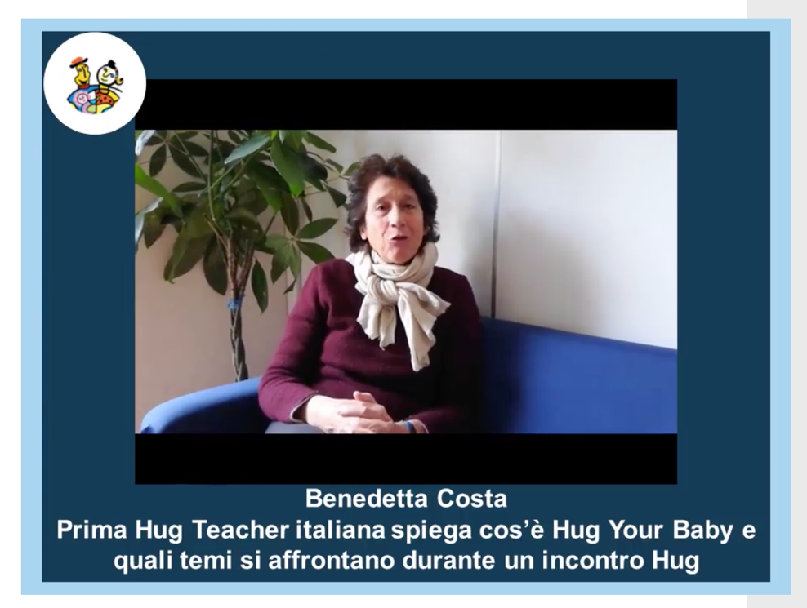
- LEGGI ANCHE —> IL “QUARTO TRIMESTRE”: L’IMPORTANZA DEL CONTATTO NEI BAMBINI APPENA NATI
- Circa la possibilità di seguire il corso online, esso consta di 4 incontri della durata di 1 ora ciascuno, su piattaforma protetta. Un’insegnante di Roma, Rossella Cipollina, molto disponibile e raggiungibile su Facebook, ci ha parlato della sua esperienza con una mamma e la figlia di soli 15 gg: “Il mio primo incontro online con una mamma e la sua bimba di 15 gg è stato emozionante. Nonostante la distanza, si è creata da subito un’atmosfera di confidenza e condivisione, come se fossimo nella stessa stanza. La bimba dormiva, e questo mi ha permesso di mostrare alla mamma la differenza tra il sonno profondo e il sonno attivo. La mamma ha molto apprezzato la possibilità di incontro, scambio di emozioni, esperienze offerte dal corso. Mi piace e trovo efficace il mio ruolo di traduttrice di una lingua sconosciuta..una lingua che appartiene solo a quel bambino e alla sua famiglia ”. In particolare in questo momento di distanziamento sociale e di isolamento, offrire ai neo-genitori un sostegno e un supporto adeguato può davvero fare la differenza, considerando che ciò che avviene nei primi mesi con il bambino può davvero influenzare il futuro. Segue un video in cui Benedetta Costa su Facebook spiega cos’è Hug Your Baby:
- LEGGI ANCHE —> GLI STATI DI VEGLIA DI UN NEONATO E IL SONNO
- E voi unimamme che ne pensate? Conoscevate questo metodo?
- Per restare sempre aggiornato su notizie, ricerche e tanto altro continua a seguirci sui nostri profili FACEBOOK e INSTAGRAM o su GOOGLENEWS.
- 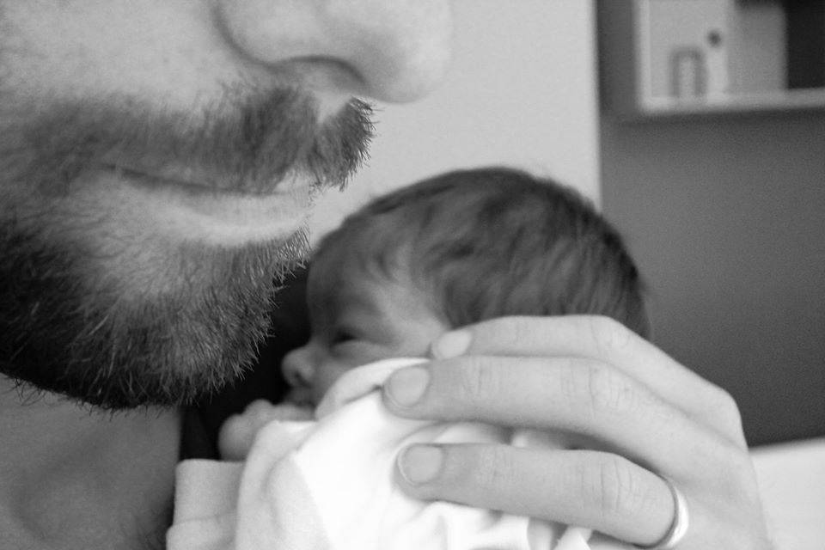“Hug your baby”: il metodo per aiutare i genitori a comprendere il neonato – Universomamma.it (Fonte: Facebook Hug Your Baby)

